PASS / LAS

**ACCES AUX ETUDES DE SANTE**

**Parcours Spécifique Santé – PASS**

**Organisation des options disciplinaires hors santé**

**Option « Physique »**





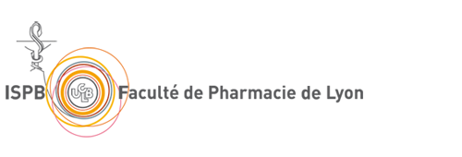

**POSITIONNEMENT DES OPTIONS DISCIPLINAIRES HORS SANTE, au sein de l’année L1 du Parcours Spécifique Santé (L1 PASS)**

***Cette présentation de la L1 PASS et des options disciplinaires est donnée seulement à titre informatif. Les informations contenues dans ce document ne se substituent aucunement à celles contenues dans les documents officiels et opposables de la faculté de Médecine (livret L1 PASS, règlement d’admission en 2ème année MMOPK, règlement général des études de l’UJM).***

La L1 PASS est une des nouvelles voies d'accès aux études de santé : Médecine, Maïeutique, Odontologie, Pharmacie et Kinésithérapie (MMOPK). Il s'agit d'une formation en un an délivrant 60 crédits avec un tronc commun constitué d’un bloc santé commun et d’enseignements transversaux communs, des enseignements spécifiques à chaque métier MMOPK au choix de l’étudiant (choix au cours de l’année), et une option disciplinaire hors santé dans une discipline autre que celles de la santé à choisir obligatoirement lors de son inscription via PARCOURSUP. La L1 PASS permet également l’accès à des doubles cursus LAS2 Sciences pour la santé et 2ème année de manipulateur électroradiologiste ou 2ème année en Sciences infirmières via le processus de l’expérimentation.

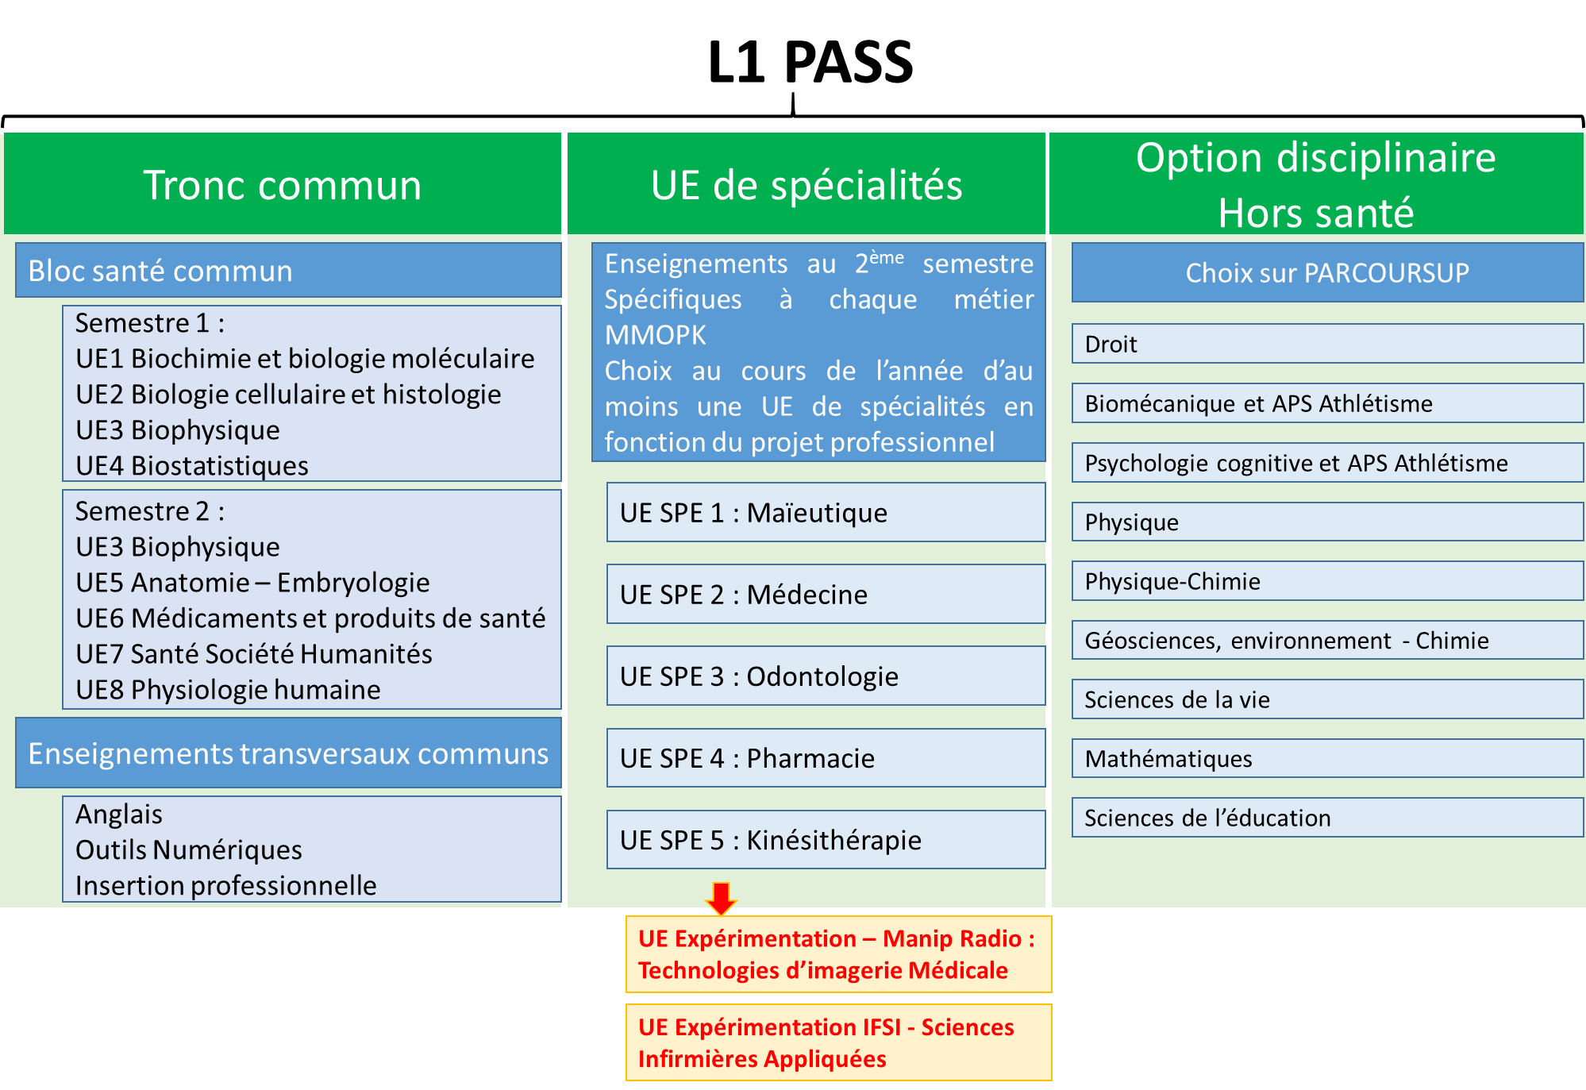

**L'UE d’ouverture conditionne la réorientation dans la Licence correspondante : faire le bon choix !**

**En effet, les étudiants ayant validé l’année d’études L1-PASS et les 60 crédits associés mais n’ayant été admis dans aucune formation de santé de leur choix sont admis de droit à poursuivre leurs études dans un parcours de LAS2 ou de L2 correspondant à l’option disciplinaire suivie et validée dans le cadre de la L1-PASS (Art R 631.1 du code de l’éducation). La poursuite d’études dans d’autres parcours de LAS2 ou de L2 est possible, sur demande de l’étudiant après étude de son dossier et en fonction des capacités d’accueil. Les demandes d’admission en LAS2 ou en L2 sont effectuées en ligne via la plateforme E-candidat, selon le calendrier et les modalités arrêtés par l’Université.**

Le choix d'une option se fait pour la durée de l'année (5 ECTS / semestre).

**ORGANISATION DES UE D'OUVERTURE, dans une mention de Licence, au choix de l’étudiant**

**OPTION « Physique »**

**Responsables :**

**Partie Physique : Adriana MORANA, mail : adriana.morana@univ-st-etienne.fr**

**Partie SPI : Jérémy ROUXEL, mail : jeremy.rouxel@univ-st-etienne.fr**

**Contact scolarité**

Contact : 04 77 48 15 00

Cours dans le bâtiment du CSI (Centre des Savoirs pour l'Innovation)



**Pré-requis**

Programme de terminale générale (spécialités Mathématiques, Physique-Chimie ou Sciences de l’ingénieur fortement recommandées) ou STI2D (bon niveau)

**Objectifs**

 L’objectif de l’option est d’apporter des connaissances élémentaires de mathématiques, de physique et d’informatique pour les besoins en sciences pour l’ingénieur et les études en licence de physique. Ces connaissances seront aussi appliquées sur des thématiques propres aux études de santé et biologie qui utilisent elles-aussi ces outils abondamment.

**Compétences et objectifs visés**

* Apprendre à se repérer dans l’espace et dans les différents systèmes de coordonnées
* Mettre en œuvre les outils mathématiques (analyse de fonctions d’une ou plusieurs variables, analyse vectorielle, géométrie, nombres complexes, équations différentielles) pour résoudre des problèmes simples
* Savoir programmer et tracer des fonctions simples en langage Python
* Savoir récupérer des données numériques et les analyser Python
* Utiliser les relations de conjugaison des dioptres, des miroirs et des lentilles minces pour déterminer leurs foyers et trouver l’image d’un point ou d’un objet
* Tracer les rayons pour la construction de l’image d’un point ou d’un au travers d’un dioptre, d’un miroir ou d’une lentille mince
* Calculer la résistance équivalente et appliquer les lois de Kirchhoff à un circuit électrique composé de générateurs et de résistances
* Savoir schématiser et formaliser des problèmes de mécanique et d'électrostatique
* Déterminer le champ électrique statique produit par des charges électriques
* Déterminer la trajectoire, la vitesse et l'accélération d'un point en mouvement

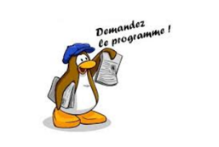

**Programme**

**Semestre 1** – Sciences pour l’ingénieur (SPI) 1 (5 ECTS ; 50h dont 20 CM et 30 TD)

* SPI 1 : Outils mathématiques et numériques de base (10h CM et 15 h TD, en présentiel)
* Physique 1 : Electrocinétique, Optique géométrique (10h CM en visioconférence et 15 h TD en présentiel)

**Semestre 2** – Sciences pour l’ingénieur (SPI) 2 (5 ECTS ; 50h)

* SPI 2 : Applications des outils SPI (10h CM et 15 h TD, en présentiel)
* Physique 2 : Mécanique, Electrostatique (10h CM en visioconférence et 15 h TD en présentiel)

**Modalités des enseignements**

* 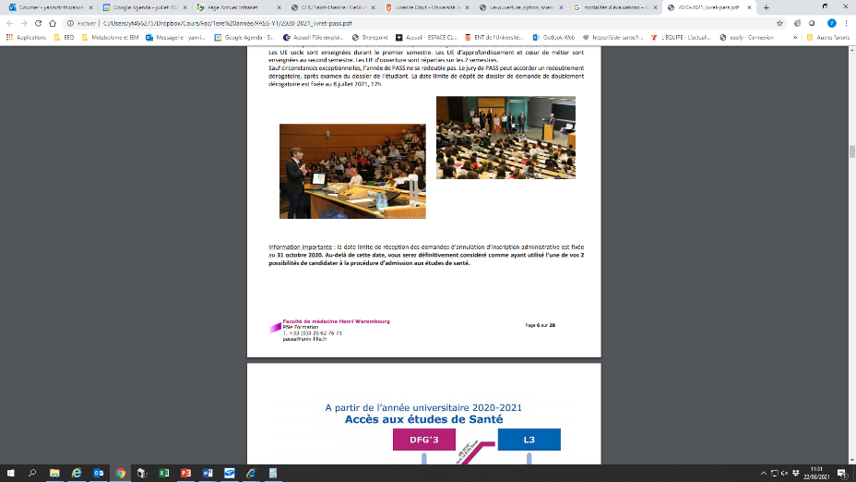Cours et TD intégrés en présentiel.
* Tous documents du cours seront disponibles en ligne sur la plateforme Claroline Connect accessible via MYUJM. Pour la partie Python, les exemples de scripts seront accessibles via le Google Drive de l’enseignant.

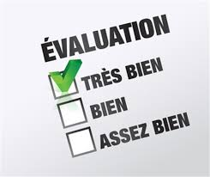**Modalités d’évaluations (1ère et 2ème session)**

Evaluation des connaissances et des compétences en contrôle continu intégral et au travers de plusieurs épreuves différentes

**Débouchés**

**Poursuites d’études directes en L2, puis L3** avec 4 parcours possibles en sciences de l’ingénieur :

* Physique appliquée et instrumentation (Saint-Etienne)
* Sciences de la matière (Saint-Etienne)
* Génie industriel (Roanne)
* Traitement de l’information, instrumentation pour l’ingénieur (Roanne)

**Des poursuites ultérieures dans le domaine sciences, technologies, ingénierie, santé en** :

* Licence professionnelle (insertion professionnelle à Bac+3)
* Master ou école d’ingénieurs (Bac+5) pour les métiers de l’industrie, ingénieur (R&D, production, contrôle qualité...)
* Doctorat (Bac+8) pour les métiers de la recherche

